Министерство образования и науки Нижегородской области
МБОУ СОШ №7 с углубленным изучением отдельных предметов

Обобщающий урок по биологии
Тема: «Класс Млекопитающие»
(7 класс)

Разработала: Князева Евгения Валерьевна,
учитель биологии.

г. Дзержинск 2014
Обобщающий урок по теме: «Класс Млекопитающие»
Цели:
1.Закрепить и систематизировать знания о млекопитающих.
2. Развить интерес и познавательную деятельность учащихся.
3. Воспитывать бережное отношение к животным. Воспитывать чувство коллективизма.
Тип урока: обобщающий.
Вид урока: урок-игра.
Форма работы: групповая.
Оборудование: презентация, секундомер, карточки-задания.
Условия игры: в игре принимают участие 3 команды. Каждый этап игры оценивается в определенное количество баллов. Побеждает команда, набравшая наибольшее количество баллов. Оценки выставляются следующим образом: за 1место- «5», за 2место- «4», за 3 место- «3», а также дополнительные поощрительные оценки активно работающим детям из каждой команды (это решение принимается учащимися внутри команды). Внутри команды выбирается организатор, контролер, редактор, лидер.
План урока: 1) Организационный момент
- Приветствие.
- Постановка целей и задач.
- Объяснение правил работы с листом самоконтроля.
2) Работа в группах
- Игра (элемент физкультминутки)
3) Подведение итогов. Рефлексия.
Организационный момент
Ребята! Сегодня у нас с вами заключительный урок по теме « Класс Млекопитающие, или Звери» и он пройдет в форме игры. Цель урока- обобщить и углубить ваши знания о данной группе животных. Я вам предлагаю разделиться на 3 команды. Определите в вашей команде роль организатора, контролера, редактора и лидера.
Ознакомление с правилами работы на уроке
Основной этап (работа в группах)
1 задание. Перед вами карточки с признаками класса Млекопитающие. Там есть некоторые ошибки. За каждую найденную ошибку команда получает 1балл.
1 Холоднокровные позвоночные
2 Тело покрыто волосяным покровом
3 Живорождение, вскармливание детенышей молоком
4 Неполное разделение артериальной и венозной крови
5 Простое поведение
6 Наличие диафрагмы
7 Четырехкамерное сердце, один круг кровообращения
2 задание. Даны систематические категории, их нужно распределить в правильной последовательности и прочитать классификацию. (2 балла)
Подцарство Многоклеточные, Класс Млекопитающие, Род Медведи, Тип Хордовые, Вид Медведь бурый, Царство Животные, Семейство Медвежьи, Отряд Хищные.
(Царство Животные, Подцарство Многоклеточные, Тип Хордовые, Класс Млекопитающие, Отряд Хищные, Семейство Медвежьи, Род Медведи, Вид Медведь бурый)
3 задание. Определите соответствие животного к своему отряду. (2 балла)
Верблюд Китообразные
Бурундук Зайцеобразные
Пищуха Грызуны
Кашалот Парнокопытные

4 задание. Как называется это животное? Чем отличается оно от других? (3 балла)
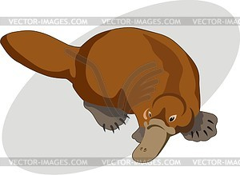

5 задание. Загадка с подсказкой « Это редкое животное с длинным и жестким мехом, красивой, оригинальной окраски. Если в морозную погоду дышать на его шкуру, его волосы остаются сухими. У него слава пакостного и вороватого зверька- он частенько грабит запасы охотников и геологов. Внешне похож на лохматого медвежонка. (росомаха) 2балла
А О Х М Р О С А
6 задание. Конкурс капитанов. Вопрос «Что произойдет с китом, если он окажется выброшенным на мель?» (Кит будет раздавлен тяжестью собственного тела). 2 балла
ФИЗКУЛЬТМИНУТКА
7 задание. «Найди лишнее» (2 балла)
Кашалот, белуха, нарвал, ремнезуб, сивуч. (Сивуч- семейство ушастые тюлени) Какое еще у него есть название? (морской лев)
8 задание. Зоошутка По рисунку определить из частей тела каких млекопитающих составлено фантастическое животное. (10 баллов) (Голова- оленя; шея- жирафа;, тело- тигра; ноги- лани; хвост- лошади)

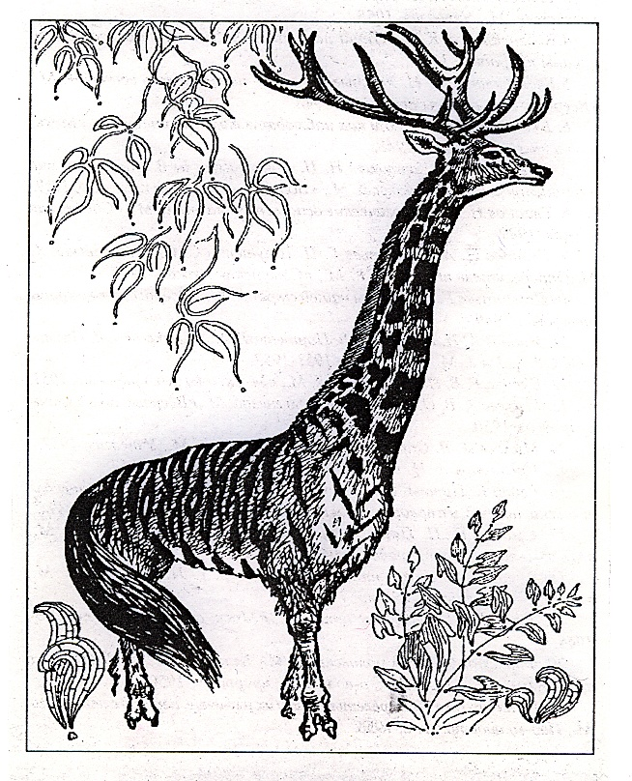
Подведение итогов
Подсчитываются баллы и определяется победитель. Выставляются оценки.
Рефлексия Сегодня урок легкий или трудный
интересный или скучный
полезный или ненужный
Я ученик старательный или ленивый
внимательный или невнимательный
урок усвоил или не усвоил.
Спасибо за урок!

